INFORME: “LA SOSTENIBILIDAD EN LA DEMANDA DE VIVIENDA EN ESPAÑA”
Un 54% de los compradores pagaría más por una vivienda sostenible

- Entre los compradores que creen que pagarían más, pero dependiendo del precio, el 49% no incrementaría más del 5% su presupuesto y un 33% estaría dispuesto a incrementarlo hasta un 10%
- El precio es el motivo principal por el que los más reacios no se decantan a invertir en vivienda sostenible, en concreto para un 61%
- El 95% de los españoles que quiere mudarse considera importante vivir en una casa sostenible
- De los españoles que están dispuestos a pagar más por una vivienda sostenible, 7 de cada 10 compradores de viviendas sostenibles creen que esta inversión puede reducir sus gastos a largo plazo
- Los aspectos más valorados de una vivienda en materia de sostenibilidad son el sistema de aislamiento y ventilación, la calefacción, la iluminación y la orientación

Madrid, 05 de abril 2022

La importancia de la sostenibilidad es una realidad y se ha convertido en un requisito para la población en todos los ámbitos, incluyendo el sector inmobiliario. Desde el alquiler hasta la compra, pasando por la rehabilitación y la creación de entornos verdes, la demanda de una vivienda más sostenible está cada vez más presente entre los ciudadanos. Así, el 54% de los españoles en proceso de mudarse a un inmueble en propiedad reconoce que pagaría más por una vivienda sostenible. Esta es una de las principales conclusiones del informe “La Sostenibilidad en la Demanda de Vivienda en España” elaborado conjuntamente entre Solvia y Fotocasa.

En este sentido, el régimen de propiedad influye en esta predisposición a mudarse a una vivienda más sostenible. Si lo comparamos con los españoles interesados en mudarse a una vivienda en alquiler, la predisposición disminuye hasta un 39%. Asimismo, el informe apunta a que la sostenibilidad ha tomado un papel protagonista en la búsqueda de vivienda: el 95,3% de los españoles que quieren mudarse, ya sea en régimen de alquiler o en propiedad, considera importante vivir en una casa sostenible.
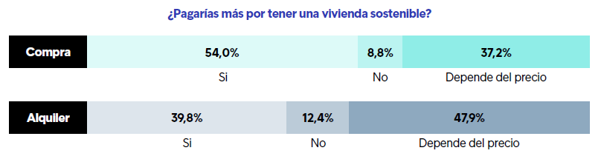

Por otro lado, la balanza cambia en el caso de los que contestan que la decisión de pagar más por una vivienda sostenible dependerá mucho del precio final y del sobrecoste que pudiese acarrear. Así, el 47,9% de los demandantes de vivienda en alquiler estarían dispuestos a pagar más, pero siempre dependiendo del sobrecoste, una proporción que para los demandantes de compra es del 37,2%. No obstante, en ambas situaciones, la mayoría de los ciudadanos encuestados no pagarían más de un 5% adicional por una residencia eficiente.

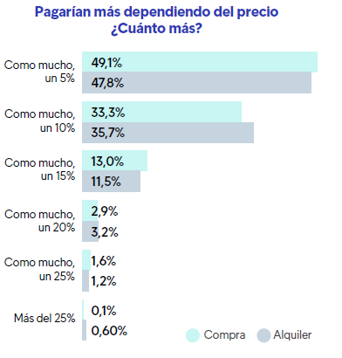

Entre los motivos para pagar más por una vivienda sostenible, el 69,4% de los compradores lo haría porque lo considera una inversión y cree que reducirá sus facturas a largo plazo, el 43,1% por su preocupación medioambiental, y el 31,7% motivado por la calidad de los materiales de la vivienda. Por su parte, los arrendatarios justifican su respuesta con proporciones ligeramente menores: un 63,3% lo haría como inversión para reducir sus facturas, un 44,2% por razones medioambientales y un 30,3% por la calidad de los materiales.

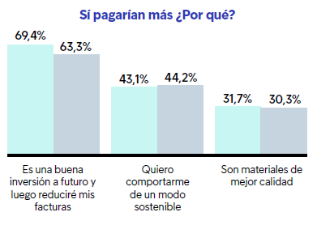

“La edificación es uno de los sectores más contaminantes a nivel global, siendo responsable en la Unión Europea del 40% del consumo energético y del 36% de las emisiones de CO2, según la Comisión Europea. Por ello, desde Fotocasa, tenemos claro que el sector debe avanzar hacia un mayor compromiso con la sostenibilidad ambiental, y esta apuesta pasa por el fomento de una vivienda más respetuosa con el medio ambiente y que tenga en cuenta criterios como la eficiencia energética”, señala María Matos, directora de Estudios y Portavoz de Fotocasa.

“La sostenibilidad ocupa un lugar cada vez más destacado en la agenda del sector inmobiliario, dentro del objetivo europeo de reducir las emisiones de carbono en un 55% antes de 2030, y en hacer realidad un parque inmobiliario neutro en emisiones para 2050. Un reto importante que en Solvia creemos que también supone una gran oportunidad para dar respuesta a un compromiso esencial con la sociedad del presente y del futuro”, apunta Víctor González, director de Marca y Comunicación de Solvia.

Sin embargo, existe un segmento de la población dispuesta a pagar menos o no pagar por una vivienda sostenible. De hecho, un 8,8% de los compradores de vivienda y un 12,4% de los demandantes de alquiler no harían una mayor inversión por una vivienda sostenible. El motivo principal es el elevado coste que implica: así lo consideran un 62,6% de los compradores y un 58,6% de arrendatarios. Más de un 20% de la población encuestada en ambos grupos no pagaría más, ya que no entiende el concepto de vivienda sostenible, y un 18,4% de compradores y un 17,2% de arrendatarios tampoco lo haría porque no están interesados en el concepto de sostenibilidad.

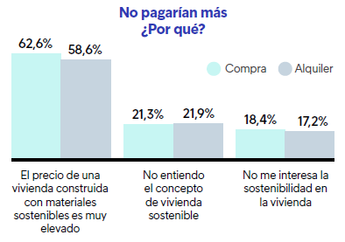

Entre los compradores, los aspectos más valorados en materia de sostenibilidad a la hora de buscar vivienda son un buen sistema de aislamiento térmico (52,3%), equipos eficientes de calefacción e iluminación (45,7%) y un sistema de ventilación óptimo (44,4%). Por su parte, para los ciudadanos que quieren alquilar, lo fundamental es contar también con un buen sistema de aislamiento (43,1%), así como disponer de un sistema de ahorro de agua (40,5%) y de equipos eficientes de calefacción e iluminación (40,3%).

Sobre el informe “La sostenibilidad en la demanda de vivienda en España”

El portal inmobiliario Fotocasa y la inmobiliaria Solvia han realizado el informe “La sostenibilidad en la demanda de vivienda en España” en base a un exhaustivo análisis realizado a más de 3.000 personas activas en la búsqueda de vivienda, tanto en venta como en alquiler.
El estudio pone el foco en la sostenibilidad en la búsqueda de vivienda y analiza dos puntos clave existentes en el sector inmobiliario: por un lado, examina el perfil sociodemográfico de las personas que se plantean cambiar de vivienda, tanto en el ámbito de la compra como del alquiler, y la tipología de vivienda buscada. Por otro lado, traza una completa radiografía de la importancia de la sostenibilidad en la búsqueda de vivienda.
El informe se ha realizado sobre un panel independiente con una muestra de 3.008 personas representativas de la sociedad española que están en proceso de búsqueda de casa, tanto alquiler como compra, y que tienen entre 18 y 75 años. Error muestral +-1,79%.

Sobre Solvia
Solvia es una firma líder en servicios inmobiliarios para particulares, empresas e inversores que opera en todos los segmentos del mercado. Con una cartera de 150.000 activos bajo gestión, cuenta con una contrastada capacidad de gestión y mantenimiento de todo tipo de activos inmobiliarios, tanto residenciales como terciarios y singulares.

Entre sus servicios destacan la comercialización de inmuebles para compra, venta o alquiler, la gestión de carteras de crédito, así como la consultoría, valoración y advisory para inversores. Solvia cuenta con una gran capilaridad gracias a su red comercial y más de 600 empleados. Para más información, visite www.solvia.es.

Sobre Fotocasa
Portal inmobiliario que cuenta con inmuebles de segunda mano, promociones de obra nueva y viviendas de alquiler. Cada mes genera un tráfico de 34 millones de visitas (75% a través de dispositivos móviles). Mensualmente elabora el índice inmobiliario Fotocasa, un informe de referencia sobre la evolución del precio medio de la vivienda en España, tanto en venta como en alquiler.

Fotocasa pertenece a Adevinta, una empresa 100% especializada en Marketplace digitales y el único “pure player” del sector a nivel mundial. Con presencia en 12 países de Europa, América Latina y África del Norte, el conjunto de sus plataformas locales recibe un promedio de 1.500 millones de visitas cada mes.
Más información sobre Fotocasa.

En España, Adevinta, antes Schibsted Spain, es una de las principales empresas del sector tecnológico del país y un referente de transformación digital. En sus 40 años de trayectoria en el mercado español de clasificados, los negocios de Adevinta han evolucionado del papel al online hasta convertirse en el referente de Internet en sectores relevantes como inmobiliaria (Fotocasa y habitaclia), empleo (Infojobs.net), motor (coches.net y motos.net) y segunda mano (Milanuncios y vibbo). Sus más de 18 millones de usuarios al mes sitúan Adevinta entre las diez compañías con mayor audiencia de Internet en España (y la mayor empresa digital española). Adevinta cuenta en la actualidad con una plantilla de más de 1.000 empleados en España.

Toda nuestra información la puedes encontrar en nuestra Sala de Prensa.

Departamento Comunicación Solvia Departamento Comunicación Fotocasa
Victor González Anaïs López
victor.gonzalez@intrum.com comunicacion@fotocasa.es
619 46 16 40 620 66 29 26

